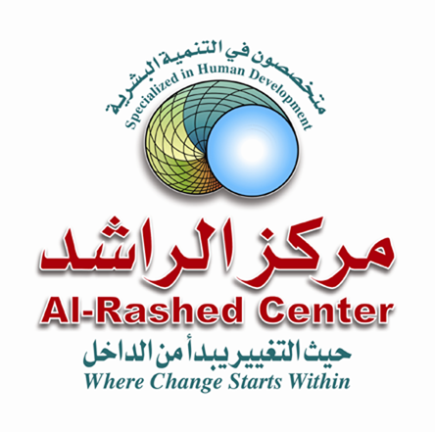
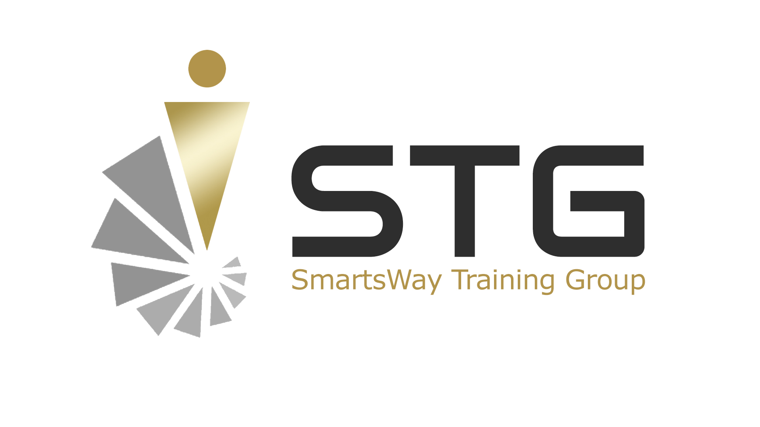
نموذج تسجيل
قمة الشرق الأوسط للتنمية الذاتية (6)
Interactive Webinar
نوفمبر 2017

هذه الاستمارة مخصصة لفرع الكويت وللحضور من المنزل من باقي الدول وغير مخصصة لباقي فروع STG

(إملأ البيانات أدناه مشكورا)
1
المعلومات الشخصية:

⬄الاسم: ..........................................................................................................................................
⬄ الجنس: ذكر أنثى ⬄ الجنسية: ...................................................................
⬄ المدينة: ........................................................................... ⬄ الدولة: ........ .............................
⬄ هاتف المنزل: .................................................................... ⬄النقال: .......................................
⬄ البريد الإلكتروني: ............................................................................................................................
2
البــرامــج التدريبية:

البرنامج/الدورة | العدد | التسجيل المبكر حتى  8 أكتوبر | التسجيل المتأخر بعد  8 أكتوبر | الإجمالي
برنامج "أساسيات عمل جهاز الـ Bio-Well" – ديمتري أورلوف  06 – 07 نوفمبر |  | 175 دولار | 199 دولار
برنامج " الوعي والالهام: كيف نجد مفتاح النفس العارفة في الداخل؟" – سالي آن  08 نوفمبر |  | 549 دولار | 699 دولار
برنامج "الفن والسر في إحداث الفرق" – جين هوستين  09 نوفمبر |  | 549 دولار | 699 دولار
برنامج "قوة الثمانية" – لين ماكتاجريت  10 – 11 نوفمبر |  | 549 دولار | 699 دولار
ورشة آيفوكس (سر التركيز وسط موجات التشتت) د.صلاح الراشد  12 نوفمبر |  | 549 دولار | 699 دولار

المجموع:

قد يتوقف التسجيل المبكر في أي وقت نظراً لزيادة الأعداد
3
طريقـة الـدفــع:

الاسم: ...........................................................
التوقيع: .........................................................

نقدا أو شيك
حوالة بنكية (أرفق صورة من التحويلة)
بطاقة ائتمانية
للاستفسار
زيد الباجي +962 788 027 021
زينب الشمري +965 97 255 250
سالي +965 99 268 164
واتس اب +965 940 61 822

Email: info@alrashed.net
شركة فرانشايز الراشد Al-Rashed Franchise Inc.
account number:101010068597
Bank: Kuwait finance house
Branch: Hawalli branch
swift: KFHOKWKW
IBAN: KW07KFHO0000000000101010068597
* إرسالك لاستمارة التسجيل هو بمثابة تسجيل مبدئي، تأكيد الحجز يتم بإرسال صورة من الحوالة.
* تأكد من وصول المبلغ صافي دون أي مبالغ للتحويلات منه، أي خصومات من الإجمالي تخصم لاحقاً قبل بدء الموسم.
* أرسل النموذج على إيميل info@alrashed.net أو فاكس رقم: +965 22 666 205

